Senzori de câmp magnetic

1. PRINCIPIUL LUCRĂRII
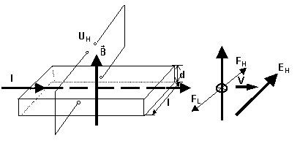
În această lucrare se studiază senzori de câmp magnetic a căror funcționare se bazează pe efectul Hall.
Fig.1
Efectul Hall este un efect galvanomagnetic şi constă în apariţia unei tensiuni U_{H} într-o probă dintr-un material conductor sau semiconductor străbătută de un curent electric de intensitate I, atunci când se aplică un câmp magnetic de inducţie B, conform Fig.1. Dacă curentul electric este generat de purtători de sarcină q pozitivă, care se deplasează cu viteza v, sub acţunea fortei Lorentz (F_{L}) aceste sarcini sunt deviate spre una din fetele laterale ale probei şi determină apariţia unui câmp electric E_{H} perpendicular pe direcţia intensităţii curentului electric. Forța electrostatică care apare, se opune deplasării laterale a electronilor:

$$F_{H}={\text{qE}}_{H}=q\frac{U_{H}}{l}$$
Iar la echilibru avem
$F_{L}=\text{qvB}=q\frac{U_{H}}{l}$ (1)
unde U_{H} este tensiunea Hall.
Înlocuind pe v din : I = n q v l d, unde n este concentraţia purtătorilor de sarcină, din rel. (1) se obţine:
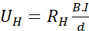 (2)
unde $R_{H}=\frac{1}{\text{nq}}$ reprezintă constanta Hall. Pentru metale q = - e şi R < 0. Pentru semiconductori, având purtători de sarcină atât pozitivă cât şi negativă (goluri şi electroni) de concentraţii p şi n i cu mobilităţile $μ_{p}\begin{matrix}\text{si} & μ_{n}\end{matrix}$constanta Hall este:
$R=\begin{matrix}\frac{1}{q} & \frac{{pμ}_{p}^{2}+{nμ}_{n}^{2}}{({pμ}_{p}+{nμ}_{n})^{2}} & & \frac{1}{\text{qn}}\end{matrix}$considerând cazul $n≃p$
Luând în considerare şi tipul mecanismelor de relaxare al purtătorilor de sarcină se obţine:
$R=\frac{K}{\text{nq}}$ (3)
unde $K=\frac{\left\langle τ^{2}\right\rangle }{{\left\langle τ\right\rangle }^{2}}=\begin{matrix}\frac{3π}{8}; & \frac{\text{315}π}{\text{512}}; & \frac{\text{45}π}{\text{128}}\end{matrix};\text{ 1}$, pentru relaxare prin difuzie pe fononii acustici, impurităţi de ionizare, fotoni şi alte mecanisme; τ este timpul de relaxare a conducţiei. Efectul Hall este însoţit de efecte de tip Etinghausen, Nerst - Etinghausen şi Richi - Leduc. Eliminarea lor se face inversând succesiv sensul curentului şi al câmpului magnetic, tensiunea Hall obţinându-se prin medierea valorilor: U1 =U+I+B ; U2 =U-I+B ; U3 =U-I-B; U4 = U+I-B .
Eliminarea căderii de tensiune datorată nesimetriei contactelor pentru măsurarea tensiunii se face utilizând un montaj cu 5 contacte şi un potenţiometru P₃ de simetrizare (Fig.2).
Modul de lucru
a) Se verifică montajul experimental şi domeniile de măsură ale instrumentelor (mA pentru curentul, I, prin probă, DC-mV-100mV pentru milivoltmetrul electronic cu care măsurăm tensiunea Hall U_{H} şi conectarea corectă a sursei S2 pentru curentul, I_{B}, prin electromagnet). Se verifică zeroul milivoltmetrului electronic atunci când S1 şi S2 sunt oprite.

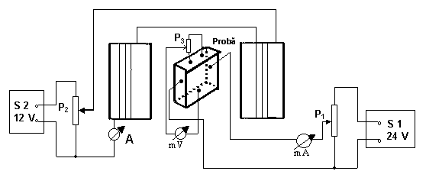
2.SCHEMA MONTAJULUI EXPERIMENTAL ŞI MODUL DE LUCRU
Fig.2

b) Se cuplează sursa S₁ şi cu potenţiometrul P₁ se reglează treptat curentul I până la valoarea 4 mA, urmărind ca indicaţia milivoltmetrului electronic să fie la valoarea zero. In caz contrar, reglajul la zero se face cu potenţiometrul P₃.
c) Se cuplează sursa S2 şi cu potenţiometrul P₂ se reglează curentul prin bobina electromagnetului la valori cuprinse între 2 şi 5 A şi se citesc valorile corespunzătoare ale tensiunii Hall U_{H} pe milivoltmetrul electronic.
d) Se repetă operaţiile de la punctele b) şi c) pentru diferite valori ale curentului I până la 8 mA (cel puţin 5 valori echidistante).
e) Se determină valorile inducţiei câmpului magnetic B corespunzătoare valorilor I_{B} utilizând graficul de etalonare al electromagnetului.
f) Se reprezintă pe acelaşi grafic U_{H}= f(B) pentru diferitele valori ale curentului I prin probă şi se determină prin metoda grafică sau metoda celor mai mici pătrate pantele dreptelor respective:
$C=\frac{{ΔU}_{H}}{ΔB}=\frac{R_{H}⋅I}{d}$ (4)
Pentru reprezentări grafice se poate folosi programul SciDavis instalat pe calculatoarele din laborator. Se utilizează o probă de germaniu - policristalin cu:$d={\text{10}}^{−7}m$.
g) Din relaţia (4) se calculează: $R_{H}=\frac{d}{I}\left(\frac{{ΔU}_{H}}{ΔB}\right)$ pentru curenţii I prin probă, respectiv, utilizând rel.(3) se calculează $n=\frac{1}{R_{H}\text{.}q}$ luând pentru q = 1,6. 10-19 C.
h) Valorile n obţinute pentru curenţii I_{i} se prelucrează statistic pentru eroarea pătratică medie $σ_{n}$şi eroarea relativă $ε$

Tabel cu date experimentale:

I | I_{B} | B | U_{H} | S (mV/mT)  panta | R_{H} | n | $$σ_{n}$$ | $$ε$$
mA | A | mT | mV |  | m3c-1 | m-3 | m-3 | %
5 | 2 | 85 | 6.55 | 0.077 | 1.54*10⁻⁶ | 3.887*10²⁴ | 0.025*10²⁴ | 4.21
5 | 2.25 | 92 | 7.65
5 | 2.5 | 105 | 8.25
5 | 2.75 | 115 | 9.3
5 | 3 | 126 | 10.15
5 | 3.25 | 136 | 10.95
5 | 3.5 | 146 | 11.6
5 | 3.75 | 155 | 12.2
5 | 4 | 166 | 13
5 | 4.25 | 175 | 13.55
